PROYECTO DE COMUNICACIÓN

FUNDAMENTOS

Señora Presidenta:

El siguiente proyecto está motivado en la imperiosa necesidad de que se ejecute el mejoramiento del camino que sirve de acceso a un establecimiento escolar ubicado perteneciente a la comunidad de Estaquitas, departamento La Paz.

La institución a la que hago referencia es la Escuela Nº 52 “El Grito Sagrado”, la misma se encuentra ubicada sobre el acceso sur a la ciudad de La Paz, ejido dependiente de la Junta de Gobierno de Estaquitas.

Para llegar a la escuela hay que recorrer un camino de 80 metros de tierra, por lo cual se vuelve intransitable en días de lluvia (ver fotografías anexas).

Teniendo en cuenta que se está realizando la obra del Acceso Sur a la ciudad de La Paz, se podría aprovechar para adosar esos 80 metros, al menos con un mejorado de ripio.

Atento a los fundamentos expuestos, solicito a mis pares de esta Honorable Cámara su acompañamiento al presente proyecto de comunicación.

ANEXO
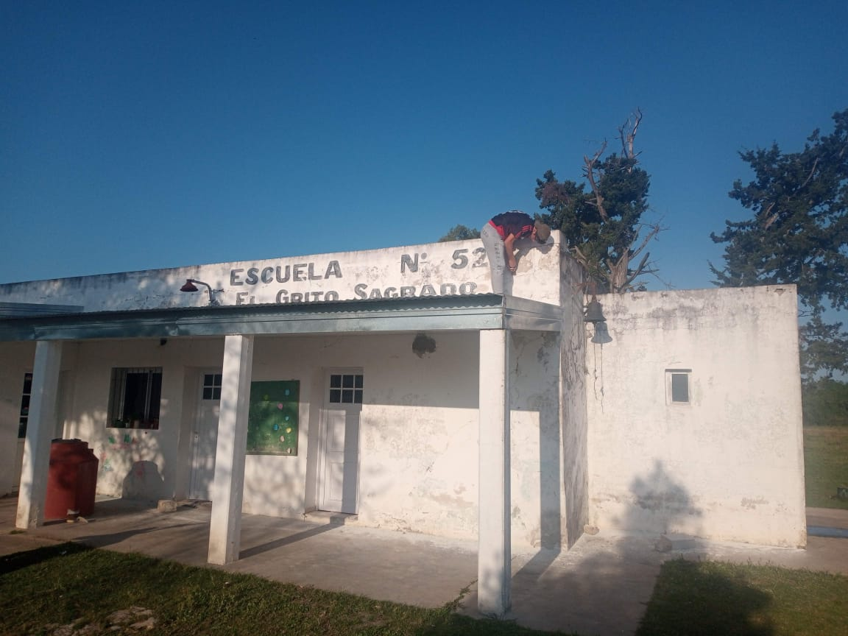
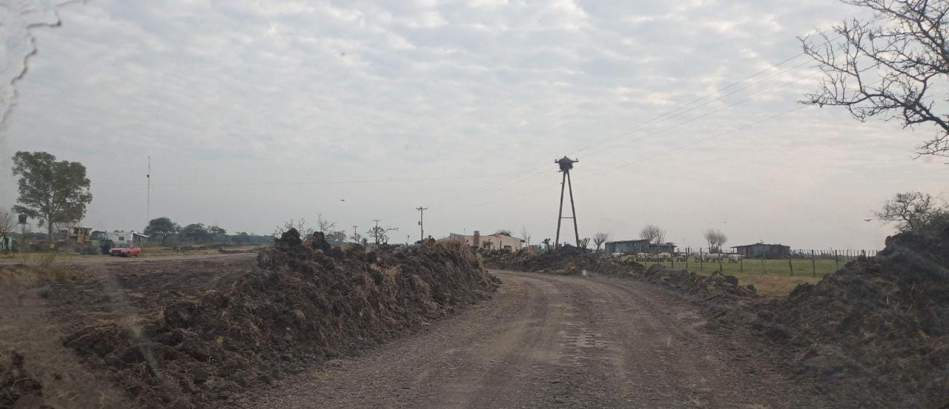
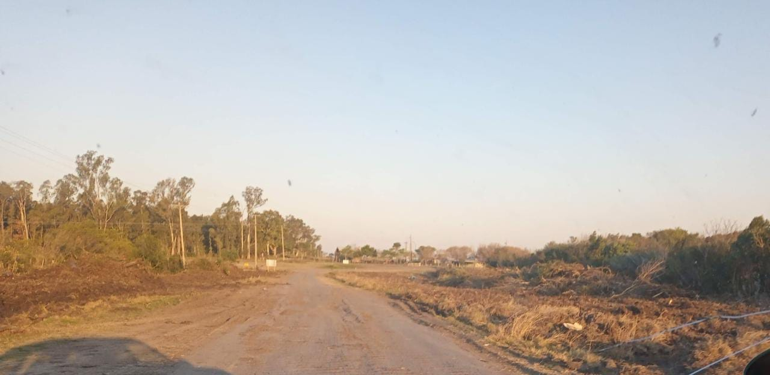
Imágenes del establecimiento escolar y el camino de acceso

LA HONORABLE CÁMARA DE SENADORES
DE LA PROVINCIA DE ENTRE RIOS

Vería con agrado que el Poder Ejecutivo Provincial, a través de la Dirección Provincial de Vialidad, proceda a la ejecución de obras tendientes al mejoramiento (asfalto o ripio) del camino de acceso a la Escuela Nº 52 “El Grito Sagrado”, ubicada en Estaquitas, departamento La Paz.

